Dorothea Haußmann / Werner Haußmann
Glauben erfahren – Spirituelle Elemente in der Ausbildung von Religionslehrer/-innen?
„Die geistliche Suche ist eine Reise, die keine Entfernung überwindet.
Man reist von dort, wo man sich gerade befindet dahin, wo man schon immer war.
Von Unwissenheit zur Erkenntnis,
denn man sieht jetzt zum ersten Mal, was man schon immer vor Augen hatte.
Wer hörte je von einem Pfad, der dich zu dir selber führt,
oder einer Schule, die dich so formt, wie du schon immer warst?
Spiritualität bedeutet schließlich nur, das zu werden, was du wirklich bist.“
Anthony de Mello

0) Einleitung
oder: „Von der Schwierigkeit, über Spiritualität nur zu reden“
Anthony de Mello beschreibt im eingangs zitierten Text, was er unter Spiritualität versteht. Fast schon selbstverständlich spannt er dabei den Bogen vom eigenen Ich zur Schule. Dies ist genau das Spannungsfeld – z.T. aber auch „Ent-Spannungfeld“ – in dem sich dieses Referat bewegt. Worum soll es dabei gehen und wie gehen wir dabei vor?
Ausgehend von einer schlaglichtartigen Situationsbeschreibung des Lehramtsstudiums bzw. von Lehramtsstudierenden sowie der Erwartungen an Religionslehrkräfte werden einige grundsätzliche Gedanken zum Verhältnis von Spiritualität und Studium entwickelt. Anhand eigener praktischer Erfahrungen und verschiedener Beispiele wollen wir schließlich Möglichkeiten aufzeigen, wie spirituelle Elemente in der Hochschulausbildung zu einem Integrationsfaktor bisher getrennter (Lebens-) Welten werden könnten.
Innerhalb der Gesamtthematik dieses Nürnberger Forums beleuchten wir dabei stärker den Aspekt der persönlichen Spiritualität, weil – dies wurde in diesen Tagen immer wieder deutlich – die Spiritualität der Lehrkraft eine notwendige Voraussetzung für ethische Erziehung auf religiöser Grundlage darstellt.
Wir sind uns bewusst, dass es z.T. ein Widerspruch in sich selbst ist, über Spiritualität und deren (Ein)Übung nur zu reden bzw. zu schreiben; angesichts des zur Verfügung stehenden Raumes können deshalb zwar nur Eindrücke vermittelt werden, dennoch lassen sich verallgemeinernde Schlussfolgerungen ziehen.

1.) Das Studium: Theorie und Praxis
oder: „Studieren als notwendiges Qualifikationsübel“?
Lehramts-Studierende – nicht nur, aber auch – des Faches Religionslehre beklagen nicht selten einen mangelnden Theorie-Praxis-Bezug ihres Studiums, der auf Grund einer einseitig verstandenen wissenschaftsorientierten Ausrichtung des Studiums verständlich erscheint. Diese negative Entwicklung wird durch andere Tendenzen noch begünstigt, die wenigstens schlagwortartig genannt werden sollen: Verschulung und Verrechtlichung des Studiums, Vereinheitlichung (der Studienleistungen und –abschlüsse) auf europäischer Ebene, „schein-bare“ Objektivierbarkeit von Studieninhalten, (vermeintliche) Prüfungsrelevanz von Studieninhalten, eingeschränkte Fächerwahl usw.
Im Hinblick auf das spätere Berufsleben, aber auch auf ein Selbstverständnis, das von Professionalität geprägt ist, kann man sich nicht damit abfinden, dass ein Teil der (Religions)Lehrer/-innen das Studium auch rückblickend als „nötiges (Qualifikations-) Übel“ betrachtet, dessen Relevanz sich auch in der Schulpraxis vermeintlich nur zu einem geringen Teil erweist.
Dass trotz der (von „fertigen Lehrkräften“ auch rückwärtigen) kritischen Betrachtung des Studiums immer noch eine überdurchschnittliche Motivierung der Religionslehrkräfte vorhanden ist, lassen auch neueste Untersuchungen zum Religionsuntericht erkennen, die aufzeigen, dass RU nicht zuletzt deswegen eines der beliebtesten Unterrichtsfächer (je nach Altersstufe) ist. Es legt sich nahe, dass diese Motivation bei vielen Lehrkräften auch in der „Sache“ des Religionsunterrichts selbst – sprich: dem (wie auch immer verstandenen oder gelebten) Glauben – zu finden ist.
Sowohl die „Praxis der Schulstube“ als auch die „Praxis des Glaubens“ scheint mit dem Studium also wenig zu tun zu haben (Verdopplungseffekt?). Auch wenn man es dahingestellt sein ließe, ob es nun am Studium selbst oder an den Studierenden liegt: eine Anfrage für Lehrende ist es allemal!

2.) Die Studierenden: Bestandsaufnahme
oder: „Zwischen Erstbegegnung und Letztgültigem“
Während bei einem Teil der Studierenden des Faches Religion eine sehr enge Bindung an religiöse Gemeinschaften besteht (v.a. charismatische oder evangelistische Gruppierungen), hat ein anderer nicht unerheblicher Teil kaum mehr Kontakt zu Kirche und Gemeinde.
Nicht zu vernachlässigen als Klientel universitärer Theologie ist außerdem die hohe Zahl jener Studierenden, die in Bayern im erziehungswissenschaftlichen Grundstudium (6 Semesterwochenstunden) mit evangelischer bzw. katholischer Theologie (alternativ zu Philosophie) konfrontiert werden. Immer öfter handelt es sich hierbei um eine „Erstbegegnung“, was aber durchaus auch als Chance begriffen werden kann.

Was heißt dies insgesamt für die Lehrenden, wenn man den Gemeindekontakt als einen wesentlichen Faktor dafür nimmt, wie Glaube bzw. Spiritualität gelebt wird?
➢ Sowohl das Verständnis von Glaube als auch Glaubenserfahrungen der Studierenden sind äußerst unterschiedlich und scheinen in ihrer Heterogenität zuzunehmen (Stichworte: Individualisierung des Glaubens, Patchwork-Identity, abnehmende Bindungskraft der Kirchen)
➢ Erfahrungen gelebten Glaubens (z.B. Gemeinschaft, „Vor-Bilder“) können ebenso wenig als selbstverständlich vorausgesetzt werden wie Erfahrungen im Glauben (z.B. Vertrautheit mit christlichen Symbolen oder Riten, Sinnstiftung in Lebenskrisen, allenfalls – bei aller Problematik – in Verbindung mit Passageriten)

3.) Von den Erwartungen an künftige Religionslehrkräfte
oder: „Und jetzt auch noch spirituelle Kompetenz?“
Von künftigen Religionslehrern/-innen wird verschiedenerseits erwartet, dass sie dem christlichen Glauben verbunden sind. Geht man aber davon aus, dass Glaube nicht etwas ist, was man hat, sondern was immer wieder je neu gefunden werden muss, dann lässt sich das religionspädagogische und theologische Studienangebot auch als Angebot für die eigene Spiritualität und den persönlichen Glauben begreifen.
Während also auf der einen Seite eine Abnahme der Bindung an „Kirche“ sowie der Bezüge zu Kirche festzustellen ist, hat das Studium auf der anderen Seite die Funktion der Vorbereitung auf einen „Dienst“ für die Kirche. Nimmt man Letzteres wirklich Ernst, dann muss es im Studium (person-orientiert) zu einer Thematisierung von Glaube und Spiritualität ebenso kommen wie zu einem Angebot (!), spirituelle Erfahrungen zu machen. Um Missverständnissen vorzubeugen: Dadurch darf das Studium keine „Glaubens-Unterweisung“ oder „Missionsveranstaltung“ werden! Es geht vielmehr um die Anbahnung eines spirituellen Weges, in dessen Verlauf man sich immer wieder zentralen Fragen zu stellen hat: Wer bin ich? Woher komme ich? Wohin gehe ich? Was macht meinen Glauben aus?
Dies erfordert allerdings z.T. veränderte Studieninhalte und „neue“ Methoden. (Weshalb soll es nur in den naturwissenschaftlichen Fächern „echte“ Übungen geben und nicht in Religion? Also warum z.B. keine „Übung in Meditation“?)
Sowohl administrative Vorgaben wie auch konzeptionelle Überlegungen zum RU legen dies eigentlich nahe:
➢ Gerade Lehrpläne jüngeren Datums fordern dazu auf, „spirituelle Elemente“ in den Religionsunterricht zu integrieren, z.B. Stilleübungen, Meditation, Bibliodrama, Phantasiereisen ...
➢ Gerade neuere Ansätze in der Religionspädagogik heben im Bemühen um eine Ganzheitlichkeit des Religionsunterrichts immer wieder spirituelle Momente hervor: z.B. Grethlein (liturgische Elemente), Aldebert (Bibliodrama), Degen (Kirchenraumdidaktik), Lähnemann (Weltreligionen in lebendiger Begegnung) usw.

Beides stellt eine Anfrage an bestehende Studienordnungen dar! Die „geistliche Suche“ (Anfangsgeschichte, de Mello) bzw. der Umgang mit spirituellen Elementen kann nicht im Reden über, sondern nur im konkreten Vollzug („Übung“) erlernt werden.
Dies würde auch manchen Erwartungen von Schülerinnen und Schülern bzw. deren Eltern entsprechen, die – oft auch unausgesprochen – von der Religionslehrkraft auch eine „spirituelle Kompetenz“ erwarten, da diese neben den Pfarrerinnen und Pfarrern Religionslehrer/-innen für sie eindeutig identifizierbare Vertreter/-innen von Religion sind. Auch demgegenüber kommen bisher in der Ausbildung spirituelle Elemente im allgemeinen zu kurz.
Der Begriff „spirituelle Kompetenz“ klingt auf den ersten Blick etwas widersprüchlich; versteht man Kompetenz aber dynamisch, d.h. im Sinne eines andauernden Prozesses (vgl. lebenslanges Lernen), dann wird durch den Begriff verdeutlicht, dass diese Kompetenz nicht auf einem einmalig erworbenen Wissen oder Können beruht, sondern in der beständigen Suche nach Entwicklung der eigenen Spiritualität.

4.) Spirituelle Elemente im Studium (Beispiele)
oder: „Das hat ja etwas mit mir zu tun!“
Wie lassen sich spirituelle Elemente in das Studium integrieren?
Zwei Beispiele sollen veranschaulichen, dass es dafür Zeit und Raum braucht.

Beispiel A) „Das hat ja etwas mit mir zu tun!“ – Religionspädagogische Wochenenden mit Studierenden
Seit mehreren Jahren wird am Nürnberger Lehrstuhl für Religionspädagogik und Didaktik des Evangelischen Religionsunterricht jedes Semester ein Blockseminar „extra muros“, d.h. außerhalb der Fakultätsräume angeboten. Trotz finanzieller Unterstützung durch die Landeskirche und die Gemeinschaft Evangelischer Erzieher (GEE) sind die Studierenden bereit die ungedeckten Kosten (zwischen 50 und 100 DM) zu tragen. Die „Religionspädagogischen Wochenenden“ dauern von Freitagnachmittag bis Sonntagmittag, wobei eine dauernde Präsenz vereinbart ist. Allein schon dieses „Herausgenommensein“ aus dem Alltäglichen und das intensive Aufeinander-Angewiesensein z.T. in Selbstversorgerhäusern schafft für viele neue Erfahrungen.
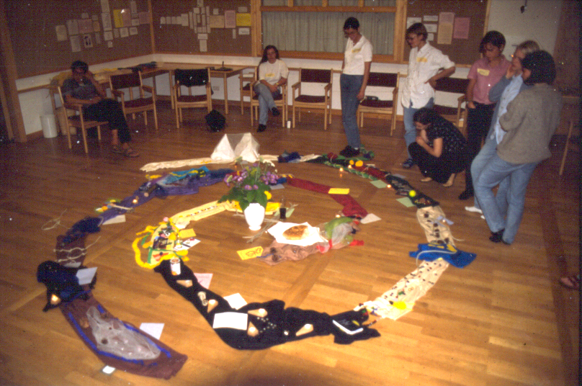
Besonders charakteristisch für die Konzeption dieser Blockseminare, die sich im übrigen sowohl an Fachstudierende richten wie auch an „Fachfremde“ aus dem Erziehungswissenschaftlichen Grundstudium, ist deren Personorientierung; die Teilnehmenden werden eingeladen bzw. herausgefordert, ihre Erfahrungen und Erlebnisse, Fragen und Zweifel, Wünsche und Hoffnungen einzubringen und mit dem Thema in Beziehung zu setzen. Von daher sind „herkömmliche“ Arbeitsweisen des universitären Betriebs (Vorlesung, Referate) nahezu ausgeschlossen. Statt dessen ist die Arbeit bestimmt durch Selbsttätigkeit und Selbstständigkeit, kreatives und musisches Tun auf der einen Seite und auf der anderen Seite durch angeleitete Methoden (z.B. meditative Elemente, Körperarbeit, Bibliodrama, Tanz, materialgeleitetes Lernen nach Franz Kett) – ohne jedoch adäquate Sachinformationen zu vernachlässigen.
„Ich nehme mich ins Bild hinein.“ Eigene Weg-Erfahrungen werden in den Weg der Gruppe eingetragen und dort mit Geschichten, Bildern und Symbolen konfrontiert.
Mit der Zielsetzung einer ganzheitlichen Erschließung („Kopf, Herz, Seele und Hand“) konnten so die unterschiedlichsten Themen bearbeitet werden (z.B. „Dem Propheten Jona begegnen“, „Rhythmen des Lebens – Feste und Feiern“, „Wie gehen wir mit der Schöpfung um?“, „Lebensgeschichte(n) nachgehen“, „Symbole geben zu lernen“).
Der Angebotscharakter vor allem jener Seminarteile, die entweder ein starkes Einbringen von Persönlichem (z.B. Lebensgeschichte) oder bekenntnishafte Vollzüge (z.B. bei gebets- oder gottesdienstähnlichen Elementen) verlangen, wird stets betont, so dass die Freiheit des/der Einzelnen nicht eingeschränkt ist.

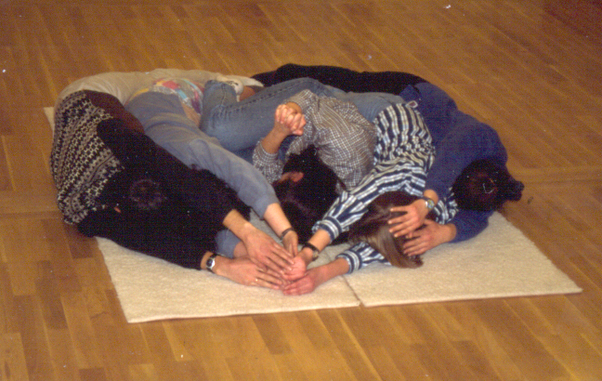
Beispiel B) „Endlich habe ich einmal Stille erlebt“ – Ein Übungskurs in Meditation
Jona im „Bauch des Fisches“: Ganzheitlich wird biblischen Geschichten Gestalt verliehen, womit Distanz und Nähe ermöglicht werden.

1) Zielsetzung
War im Vorhergehenden von einem Seminar die Rede, das außerhalb des wöchentlichen Semesterbetriebs stattfand, nun ein Beispiel eines Seminars, das sich in den zeitlichen Rahmen des Vorlesungsbetriebs eingliederte: Im Wintersemester 1999/2000 führte Dorothea Haußmann an der EWF ein Seminar „Meditative Elemente für Schule und Unterricht“ durch. Das sollte zum einen zum Ausdruck bringen, dass es hier nicht nur um Meditation im engeren Sinne ging (z.B. Zazen), sondern um eine Vielfalt meditativer Zugangsweisen. Zum anderen wurde bewusst auf die Formulierung „in Schule und Unterricht“ verzichtet, da der Blick nicht nur auf die Schülerinnen und Schüler gerichtet werden sollte, sondern ganz besonders auch die in Zukunft Lehrenden.
An dem Seminar nahmen 18 Lehramtsstudentinnen unterschiedlichster Semester teil. Auch der Bezug zum Fach Religion war breit gefächert von Hauptfachbelegung bis hin zur Abdeckung der Stunden im erziehungswissenschaftlichen Grundstudium. Es konnte kein Leistungsnachweis („Schein“) erworben werden! Nahezu alle Teilnehmerinnen begaben sich auf absolutes Neuland (Chance!) und waren eingeladen sich auf neue Erfahrungen einzulassen.
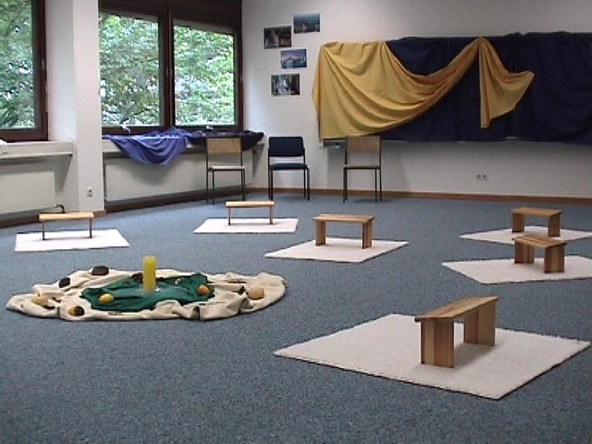
Für die Konzeption des Seminars war eine dreifache Zielsetzung bedeutsam:
➢ Raum schaffen für Erfahrungen mit meditativen Elementen
➢ einen eigenen Platz finden in der Vielfalt der meditativen Angebote
➢ sich auf den Weg machen, zu mir selbst und zu denen, die ich einmal unterrichte, d.h. aus der eigenen Erfahrung heraus darüber nachdenken, was mit Kindern möglich und sinnvoll ist.
Die nach innen gerichtete Zielsetzung fand auch im äußeren Rahmen Beachtung. Raum schaffen heißt auch ganz konkret, den äußeren Rahmen so zu gestalten, dass er zum Platz-Nehmen einlädt. Die herkömmlich Seminaratmosphäre wurde dahingehend verändert, dass jede Woche für 90 Minuten Tische und Stühle hinaus- und beiseite geräumt wurden. Eine gestaltete Mitte bildete das Zentrum. Eine so gestaltete Umgebung lädt natürlich dazu ein, meinen Platz zu finden. Und wieder findet die inneren Zielsetzung zunächst Ausdruck im äußeren Tun: Wo sitze ich besser, auf dem Stuhl, auf dem Hocker ... und sie lädt ein, mich auf den Weg zu machen, zu mir selbst, meinem Leib, aber auch zu anderen Teilnehmenden (z.B. durch Partnerübungen).

2) Aufbau des Seminars
Einführung
Mich und andere wahrnehmen
„Was herauskommt, bist du selbst.“ – Körperwahrnehmung mit eutonischen Übungen
Der Weg zur eigenen Mitte – Meditation
Gemeinsam eine Mitte finden – meditativer Tanz
Innere Bilder wecken – Phantasiereisen
Die Mitte lädt ein – Gestaltung von Mandalas
Licht auf meinem Weg – Stilleübungen zur Weihnachtszeit
Die Schule ein Ort für meditative Elemente? – Übungen für den Anfang
„Dies ist meine Hand. Dies ist mein Fuß.“
Was uns so nah ist und doch nicht gehört – Mein Atem
Elemente der Natur – Symbole unseres Lebens
Auf meinem Lebensweg – Begegnung mit dem Labyrinth
Du und ich – meditative Partnerübungen
Abschlusssitzung
Der erste Teil des Seminars bot eher die Möglichkeit unterschiedliche meditative Zugangsweisen kennen zu lernen (Eutonie, Phantasiereisen, Mandalas). Klar ist, dass hier nur Anstöße in einer offenen Atmosphäre gegeben werden können, vielleicht ein Funke, der überspringt und einzelne dazu veranlasst selbst weiterzugehen. Nur das ist möglich, die Erfahrung selbst ist unverfügbar.
Im zweiten Teil des Semesters wurden dann eher thematisch orientierte Einheiten angeboten, in die unterschiedliche meditative Formen ihren Raum fanden (z.B. Stilleübungen zur Weihnachtszeit, Elemente der Natur ...).
Die ganzheitliche Wahrnehmung und Erfahrung bestimmter Symbole oder Bilder öffnet die Teilnehmenden z.B. für Bibelworte vom „Licht“ oder vom „Baum“.
Am Beispiel der Seminarsitzung „Der Baum – Symbol unseres Lebens“ sei kurz erläutert, was in jeder Sitzung wichtig war: Beginnend mit einem Tanz, der den Übergang in den Raum der Stille erleichtern kann, stand die Begegnung und das Erspüren des Baumes im Vordergrund. In dieser wie in jeder Sitzung wurde eine Übung zur Körperwahrnehmung angeboten, die das ganzheitliche Da-Sein förderte. In diesem Fall bot sich das Spüren des Baumes in der Natur an sowie die eigene Leiberfahrung „Ich bin Baum, ich verwurzle mich, stehe aufrecht zwischen Himmel und Erde, spüre das Fließen von (göttlicher) Lebenskraft in mir“. Ebenso regelmäßig war Raum für eine Zeit der Stille (z.B. auch mit einem Bibelwort). Jede Sitzung enthielt darüber hinaus die Möglichkeit, durch unterschiedliche Methoden dem gewonnenen Eindruck Ausdruck zu verleihen, in dieser Einheit durch Malen oder Schreiben von Empfindungen, die anschließend um die gestaltete Mitte herum gruppiert und von den Teilnehmerinnen schweigend umrundet wurden. Solche Formen der Erfahrungsmitteilung wurden leichter angenommen als ein Gespräch. Schließlich gab es meist auch kurze informelle Einheiten: Hier wurde das Symbol des Baumes in verschiedenen Zusammenhängen (alltägliche, religiöse Verwendung) verdeutlicht. Eine Einheit des gemeinsamen Nachdenkens darüber, welche Übungen mit Kindern sinnvoll und durchführbar sein könnten, schloss sich an. Im Vordergrund stand jedoch immer das eigene Tun, Erleben, Erfahren.

3) Auswertung
Von 18 Teilnehmerinnen gaben 14 Rückmeldung in Form eines anonymen Fragebogens. Wie im Diagramm zu sehen, überwiegen die positiven Erfahrungen, die in diesem Seminar gemacht wurden. V.a. Entspannung und intensives Erleben durch praktische Erfahrung wurden positiv bewertet.
Negativ wurde vor allem der gelegentlich als hinderlich empfundene feste Zeitrahmen beurteilt und die Durchführung als Blockseminar angeregt. Besonders intensiv im positiven Sinn wurden auch die angebotenen Partnerübungen (z.B. Rückenmassage mit Bällen ...) aufgenommen.
Hier lässt sich leicht der Bogen von der spirituellen Erfahrung zum ethischen Handeln spannen: In der Partnerübung wende ich mich der anderen, dem anderen zu, lerne aber auch annehmen zu können.
Eine weitere interessante Beobachtung, die sich aufgrund der Auswertungsbögen machen ließ, betrifft die Relevanz des Seminars für die eigene Person, für das Studium und für den zukünftigen Lehrerberuf. Während das Erfahrene für die eigene Person sowie für den Lehrberuf als gewinnbringend beurteilt wird, wurde die Relevanz für das Studium von den Teilnehmerinnen kaum gesehen.
Sicherlich kann eine solche Befragung in kleinem Rahmen nicht einfach verallgemeinert werden. Das große Bedürfnis der Studentinnen nach spirituellen Erfahrungen und Übungen ermutigt aber, solch ein Seminar zu wiederholen und den gesamten Themenkomplex intensiver zu erforschen.
Aussagen wie „Das Seminar war für mich persönlich sehr wichtig, die beste Veranstaltung meines bisherigen Studiums“, oder „Ich habe die Meditation für mich entdeckt“ zeigen, dass es wichtig ist, spirituelle Elemente in die Lehrerbildung zu integrieren, da sie die persönliche Betroffenheit durch Glauben verstärken und einen persönlichen Weg anstoßen können. Dies gilt im übrigen nicht nur für die Studierenden; auch als „Lehrende“ kann ich mich hier nicht als Vermittlerin fertigen Wissens verstehen, sondern als Suchende , die sich ebenso auf dem Weg befindet.

5.) Schlussfolgerungen
oder: „Von der Notwendigkeit einer Reform(ation)“
Spirituelle Elemente dürfen nicht nur als Additivum zu den bisherigen Inhalten gesehen werden, sondern als integrierendes und verbindendes Moment.

Spirituelle Elemente in das Studium zu integrieren könnte bedeuten, dass
➢ durch die gemachten Erfahrungen ein spiritueller Prozess (Weg) angestoßen wird.
Die o.g. Erfahrungen, Erkenntnisse, „Aha-Erlebnisse“, Übungen, Überraschungseffekte usw. führen nicht zwangsläufig zu einer Art „Bekehrungserlebnis“, was auch gar nicht im Sinne der Initiierenden wäre, dass aber wichtige Impulse für Glaube und Leben oder anders gewendet für Person und Studium ausgehen, wird uns immer wieder bestätigt. Allerdings brauchen die „Weg-genossen“ stetige Begleitung, die vom Lehrpersonal der Universität dauerhaft nicht geleistet werden kann. Dies ist Aufgabe und Herausforderung für Kirche, spirituelle Wegbegleiter/-innen den künftigen (Religions-) Lehrerinnen und (Religions-)Lehrern an die Seite zu stellen.
➢ die „spirituelle Kompetenz“ künftiger Religionslehrkräfte gestärkt wird.
Es geht – wie gesagt – nicht um ein einmalig zu erwerbendes Wissen oder Können, auch wenn beides selbstverständlich auch dazugehört. Es sollte das künftige Leben als Schulmeister / Schulmeisterin in Sachen Religion (aber wohl nicht nur da!) erleichtern, wenn der eigenen Spiritualität eine bestimmte Form verliehen werden kann und wenn diese zu einer Vertrautheit mit religiösen Fragen/Dingen führt.
➢ die Relevanz von Studieninhalten für die eigene Person erkannt wird.
Auf die Dauer der Zeit betrachtet scheint sich der Eindruck zu bestätigen, dass diejenigen Studierenden, die sich immer wieder auf diese anderen Formen gemeinschaftlichen Lernens eingelassen haben, hierdurch nicht unbedingt zu mehr Wissen oder Gewissheit gekommen sind, dafür aber zu einer intensiveren und bewussteren Fragehaltung, was letztlich dann doch der „LehrerInnen-Persönlichkeit“ zugute kommt. Darüber hinaus scheint bei vielen die Distanz zwischen „Stoff“ und Person geringer geworden zu sein.
➢ – das didaktische und methodische Repertoire erweitert wird.
Sowohl in eigenen Lehrveranstaltungen als auch aus Erzählungen konnte ich erfahren, wie „neue“ Methoden von Studierenden angewendet und weiterentwickelt wurden.
➢ das Angebot von Theologie und christlichem Glauben als etwas erkannt wird, was mich „unbedingt angeht“ und immer wieder neu entdeckt werden kann.
Die „Pflege“ der eigenen Spiritualität, aber auch deren stete Thematisierung (Personorientierung) führt zwangsläufig zu theologischen und persönlichen Grundfragen, auf die der christliche Glaube Antworten – wenn auch keine fertigen – anbietet.

Das Studium als solches ist nicht die letzte Qualifikation zum Schulmeister bzw. zur Schulmeisterin, aber ein nötiger Schritt auf dem Weg dorthin. Es sollte aber auch für die eigene Person / für die eigene Spiritualität als bereichernd angesehen werden können.
Das Fragezeichen in der Themenstellung sollte unseres Erachtens durchaus in ein Ausrufezeichen umgewandelt werden.

Der Meister befürwortete beides: Gelehrsamkeit und Weisheit.
„Gelehrsamkeit“, sagte er auf eine Frage,
„erwirbt man durch Bücherlesen oder indem man Vorlesungen besucht.“
„Und Weisheit?“
„Indem du das Buch liest, das du selber bist.“
Er fügte noch hinzu: „Das ist durchaus keine einfache Aufgabe,
denn stündlich kommt eine Neuauflage des Buches heraus“

Literatur
BUCHER, A.: ___________________ 2000
ALDEBERT, H.: Der Kirchenraum als praktisch-theologisches Handlungsfeld, unveröff. Manuskript, München 2000
ALDEBERT, H.: Spielend Gott kennenlernen. Bibliodrama in religionspädagogischer Perspektive, Hamburg 2001
DEGEN R./HANSSEN, I (Hg.): Lernort Kirchenraum: Erfahrungen – Einsichten – Anregungen, Münster/New York/u.a 1998
FEIGE u.a. (Hg.): ____________________________ 2001
GRETHLEIN, _ : Liturgische Elemente, in: Adam, G./Lachmann, R.: Methodisches Kompendium _______, Göttingen ________ (S. ___ - ____)
MERTIN, A.: „... und räumlich glaubet der Mensch“. Der Glaube und seine Räume, in: KLIE, T. (Hg.): Der Religion Raum geben. Kirchenpädagogik und religiöses Lernen, Münster 1998 (S. 51-76)
SCHÜTZ, CHR.: Art. Spiritualität / Christliche Spiritualität, in: Praktisches Lexikon der Spiritualität, Herder Freiburg 1988, 1170-1180

Anthony de Mello; Warum der Schäfer jedes Wetter liebt. Weisheitsgeschichten, Freiburg/Basel/Wien, 1998³, S. 176
Zum Verständnis von Spiritualität vgl. Schütz (1988) in: Praktisches Lexikon der Spiritualität. Spirituelle Glaubenszugänge brauchen eine Verankerung in der Wahrnehmung des einzelnen und in dessen Lebenswirklichkeit, weshalb sie dann auch lebensgeschichtliche Tiefe erreichen. Ein Alleinvertretungsanspruch auf Spiritualität kann von christlicher Seite nicht erhoben werden, hingegen lassen sich spezifische Elemente christlicher Spiritualität finden: so z.B. die Bedeutung der Heiligen Schrift und christlicher „Symbole“, „Rituale“ für Biographie, (Kirchen-)Jahreszyklus und den Rhythmus von Tages- oder Lebenszeiten.
vgl. z.B. Bucher, 2000 oder Feige u.a. (Hg.) 2001
Dies zeigt sich u.a. auch darin, dass die Zahl derer, die aus kirchlicher Jugendarbeit oder Kindergottesdienstarbeit kommen, abnimmt. Es legt sich der Verdacht nahe, dass dies in Zusammenhang mit dem allgemeinen Rückgang an ehrenamtlichem Engagement steht. Die Folgen sind also weit reichend, wenn es hauptamtlichen Kräften nicht gelingt, ehrenamtliche jugendliche Mitarbeitende zu gewinnen und diese allenfalls zu ersetzen suchen. Es führt letztlich zu einer verschwindenden Repräsentanz von Kirche durch staatliche Lehrkräfte in der öffentlichen Schule.
So sind die „Vocatio“ bzw. die „Missio“ signifikante Erwartungen von Kirche und Staat; auch die Konfessionalität des RU ist hierfür ein sichtbarer Ausdruck.
Gerade im Fach „Religion“ ist die Beschränkung auf eine rein fachliche Kompetenz der Lehrkraft nicht möglich; gerade das „Mehr“ macht ja authentische Vertreter/-innen der Sache aus. Dies stellt die Sachkompetenz als ein Element von Professionalität in keiner Weise in Frage.
Vgl. z.B. die Fachprofile der jüngsten bayerischen Lehrpläne für Religionslehre an Grundschulen und Hauptschulen, München 2000 (S. 21f.) bzw. München (S. 32f.)
Vgl. die Literaturangaben am Ende.
Der Raum der Stille, der beim Forum zur Ruhe einlud, zeigte auch so eine veränderte Atmosphäre.
Die Schulung der Wahrnehmung, die Bereitschaft still zu werden, die Fähigkeit sich zu öffnen und loszulassen sind notwendige erste Schritte für das Wachsen von Spiritualität bzw. sie zu entwickeln.
Vgl. das „Globalziel für den Evangelischen Religionsunterricht” (Amtsblatt für die Evangelisch-Lutherische Kirche in Bayern, Nr. 5 vom 9. März 1992).
Vgl. ebd., wo vom „Bewusstsein, dass der Lehrer auch ein Fragender ist“ gesprochen wird.
Anthony de Mello: Eine Minute Weisheit, Freiburg/Basel/Wien, 1996⁹, S. 95

